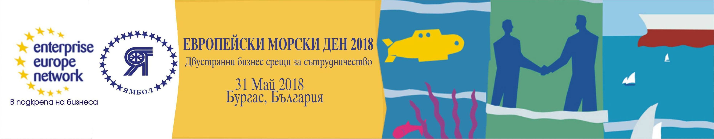

ЕВРОПЕЙСКИ МОРСКИ ДЕН 2018
БУРГАС, БЪЛГАРИЯ
/31 май -1 юни 2018 г /

Европейският морски ден се провежда ежегодно в цяла Европа, за да се повиши видимостта на морските бизнес сектори и да се промотира интегриран подход към разрешаването на морските въпроси. За повече информация: https://ec.europa.eu/maritimeaffairs/maritimeday/en/burgas-2018/.

Основното събитие е конференцията "Европейски морски ден", която се организира всяка година в различен Европейски регион с различна тема. Тази платформа обединява растящата морска общност в Европа, като позволява на професионалистите в бранша от ЕС да се срещнат с политици, за да обсъждат и обменят най-добри практики. Участниците в събитието са от пристанищната и корабоплавателната индустрия, клъстерите, екологичните сдружения, синдикати, научни и изследователски институции, образование, местни, регионални, национални и европейските власти.

Конференцията е в основата на проект, обединяващ около 1000 лидери от бранша, включително министри, еврокомисари, депутати, академици, учени и морски експерти. Темите на конференцията разглеждат Интегрираната морска политика на ЕС за насърчаване на икономическия растеж, уменията, технологичните иновации, опазването на околната среда и устойчивостта в цяла Европа.

Конференцията по време на Европейския морски ден, включва пленарни и тематични сесии (с участието на представители на най- високо равнище и ключови експерти), както и семинари, които се организират от заинтересовани страни. Конференцията редовно привлича над 1000 участници от морската индустрия за един уникален, творчески и мотивиращ опит.

Тази година Европейският Морски Ден ще се проведе в Бургас, България в периода 31 май -1 юни 2018 г. Събитието официално е част от календара на българското председателство на Съвета на Европейския съюз. То ще бъде най-голямото годишно събитие на Европейската морска общност за 2018, организирано в партньорство с Генерална дирекция "Морско дело и рибарство" на Европейската комисия, Министерство на транспорта в България и Община Бургас. За повече информация тук: https://burgasmaritimefestival.com/

Това е една от най-важните инициативи, спонсорирани от Комисията, и допълва нейните политики за опазване и устойчиво използване на океаните – започвайки от стремежа към подобряване на международното управление на океаните и морското пространствено планиране до развитието на циркулярна икономическа политика и специалната стратегия за пластмасите. Това събитие е уникален форум за Eвропейската морска общност, за да се обсъдят и обединят усилията за подобряване на свързаността и устойчивото развитие на Черноморския регион.

Съпътстващи мероприятия / дейности:

- Семинари за Черноморската стратегия
- Дейности за почистване на плажа, включващи студенти
- Фестивал на морския филм
- Експертна група на държавите-членки относно MПП ( морско пространствено планиране)
- B2B срещи по интереси

Индикативни теми за семинари:

• Морското пространствено планиране (включително взаимодействие земя-море)
• Крайбрежна и морска среда, действия за климата
• Морски изследвания, иновации и технологии
• Океан и офшорна енергия
• Аквакултури и устойчив риболов
• Океанска грамотност, морски умения и хора
• Пристанища като иновационни центрове, морски клъстери
• Устойчив туризъм, крайбрежни общности
• Дигитализация и данни за морските IT приложения
• Синя био-икономика, морска биотехнология
• Морска сигурност, наблюдение и обмен на информация
• Сътрудничество и стратегии за морските басейни
• Финансиране и инвестиране за син растеж/ Blue Growth/

B2B

Enterprise Europe Network-Ямбол (Ямболска търговско-промишлена палата) организира B2B срещи за търсене на партньори за сътрудничество. Това е ефективен и лесен начин за намиране на потенциални партньори. Предвижда се срещите да бъдат организирани между 10.00 и 13.00 часа на 31.05.2018 г./ четвъртък/ в зала на Бургаския свободен университет. Това събитие е насочено към иновативни компании, университети, изследователи, публични органи и други организации, заинтересовани от споделянето на нови идеи за проекти и намирането на партньори за сътрудничество с цел:
- Безопасност и сигурност,
- Хора и умения,
- Иновации и растеж,
- Устойчивост и управление

Основни теми на B2B срещите

Морски индустрии

Морска политика
- Крайбрежни зони и пристанища
- Морска среда и защитени територии
- Морските и корабостроителни технологии и оборудване
- Морски услуги, транспорт и корабоплаване
- Морска и пристанищна сигурност
- Умения и обучение
- Туризъм

Blue Growth/ Развитие на икономиката в областта на морския сектор/
- Аквакултури
- Крайбрежен туризъм
- Морска биотехнология
- Океанска енергия
- Минно дело на морското дъно
- Морски изследвания, развитие и иновации
Ако сте заинтересовани да намерите потенциални партньори, моля, регистрирайте се в платформата на събитието за провеждане на срещи с потенциални партньори.

https://european-maritime-day-2018.b2match.io/

